Video: 1) Krušné hory: ponuré pohoří na západě
2) Srážkový stín
Před sledováním videí si projděte následující otázky a pokuste se na ně odpovědět. Jako nápověda vám poslouží obrázky u každé otázky. Po zodpovězení otázek si správnost svých odpovědí zkontrolujte při sledování videí.

Proč se Krušné hory jmenují „krušné“? |  | 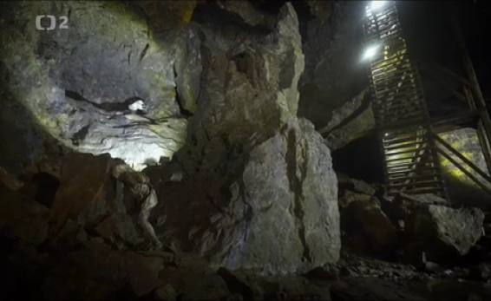
Oblast Krušných hor a přilehlých pánevních oblastí se v průběhu posledního století vlivem činnosti člověka značně proměnila.  Jak se v průběhu 20. století proměnila oblast Podkrušnohoří? |  | 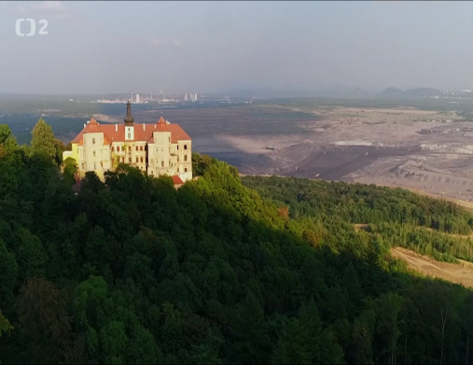
Jak se v průběhu 20. a na počátku 21. století proměnily Krušné hory? |  | 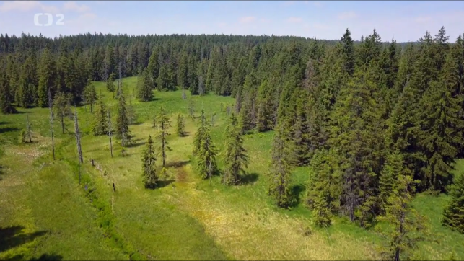
Žatecko a Lounsko jsou nejsušší oblasti celé České republiky.  Na hydrometeorologické stanici Tušimice u Kadaně naměří jen něco málo přes 400 mm srážek za rok.  Proč? |  | 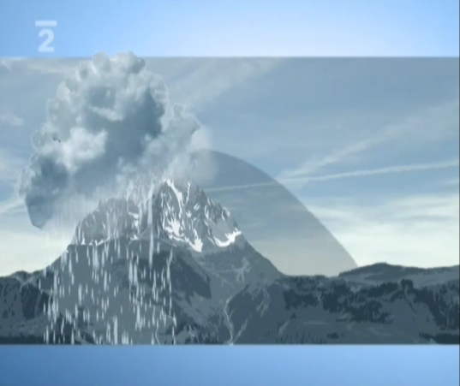

Autor: Veronika Kopřivová

